2020年04月28日

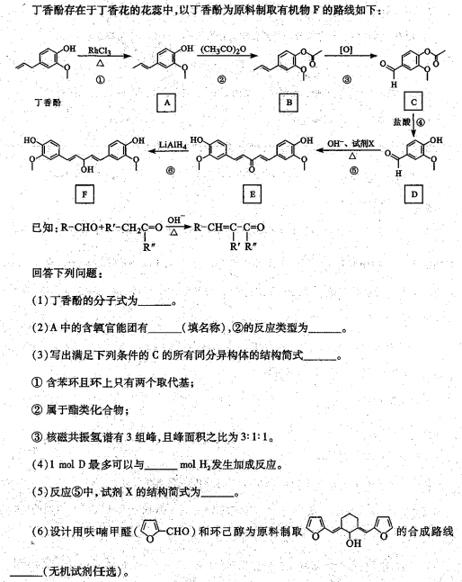

2020年04月29日

**已知有机化合物A、B、C、D、E存在下图所示转化关系，且C能跟NaHCO3发生反应，C和D的相对分子质量相等，E为无支链的化合物。**

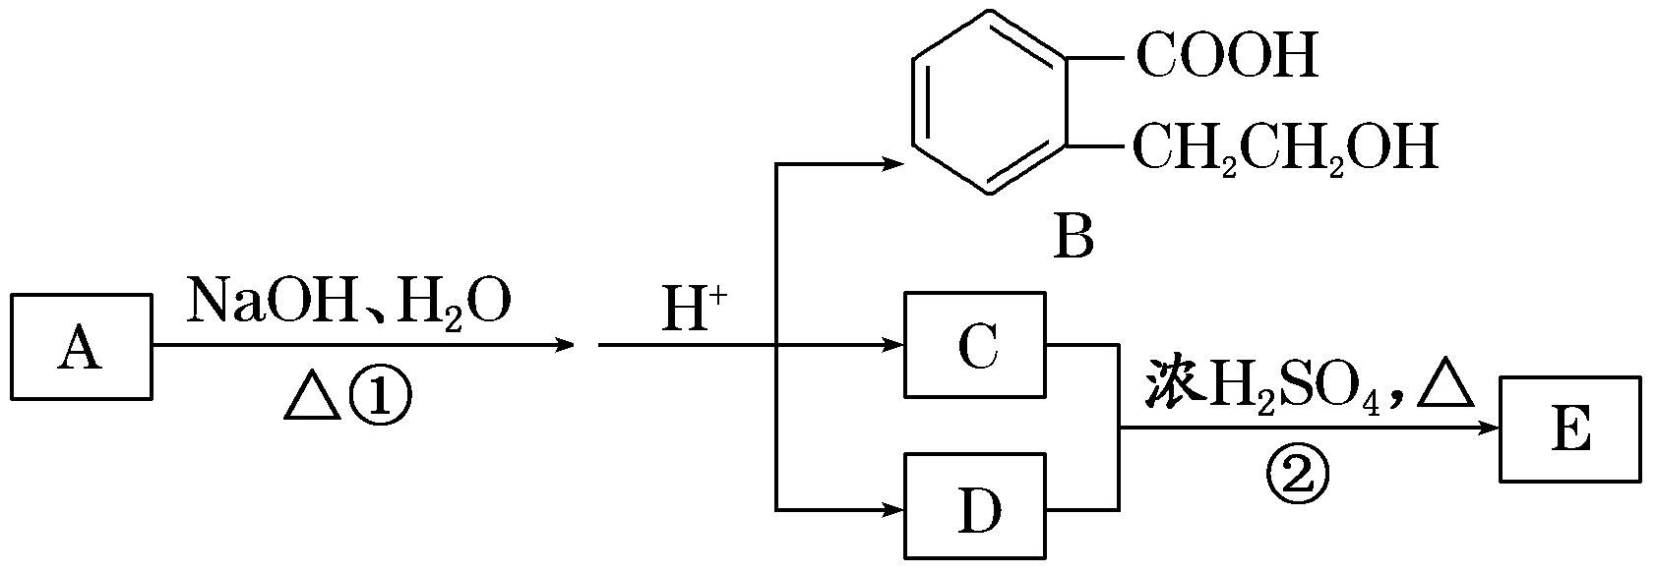

**请回答下列问题：**

**(1)已知E的相对分子质量为102，其中碳、氢两种元素的质量分数分别为58.8%、9.8%，其余为氧，则E的分子式为________________________。**

**(2)B在一定条件下可以发生缩聚反应生成某高分子化合物，此高分子化合物的结构简式为________________________________________________________________________。**

**(3)D也可以由溴代烃F在NaOH溶液中加热来制取，写出此反应的化学方程式：________________________________________________________________________。**

**(4)反应①的化学方程式：__________________________________**

**________________________________________________________________________。**

**(5)B有多种同分异构体，请写出一种同时符合下列四个条件的结构简式：________________________________________________________________________。**

**a．能够发生水解**

**b．能发生银镜反应**

**c．能够与FeCl3溶液显紫色**

**d．苯环上的一氯代物只有一种**

1、【答案】（1）C10H12O2

（2）羟基、醚键

取代反应

（3）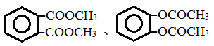

（4）4

（5）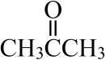

（6）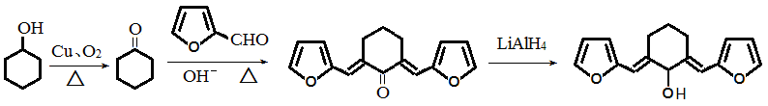

【命题立意】本题主要检测学生对常见官能团（碳碳双键、羟基、醚键、酯基、醛基、羰基）的化学性质、有机反应类型（取代反应、加成反应以及题干中给予的信息羟醛缩合反应）、同分异构体的判断和书写、确定有机化合物结构的物理方法（核磁共振氢谱）及设计相关物质的合成路线等有机化学基础知识的理解和迁移运用。本题不仅考查学生能从新信息中准确提取实质性内容并与已学知识有机整合的能力，分析、解决问题的能力，准确利用化学用语表达的能力，更考查学生整体思维、有序思维的品质。

【解题思路】第（1）题，根据丁香酚的键线式，可知其分子式为C10H12O2。

第（2）题，从A的键线式，判断该有机物的官能团为碳碳双键、羟基和醚键，含氧官能团只有羟基和醚键；根据A、B两种有机物的结构对比，从羟基变成酯基，得出该反应为取代反应（酯化反应）。

第（3）题，先判断C的分子式为C10H10O4，再根据信息中含有苯环，则取代基只剩下4个碳原子，且苯环上有两个取代基，其相对位置应该有邻位、间位和对位三种结构。又因其核磁共振氢谱为3组峰，峰面积比为3∶1∶1，它可能的同分异构体应该是邻位的两个相同的取代基，因为C是酯类化合物，排除羟醛、羟酮和羧酸，可以确定C的结构简式为。

第（4）题，由D的结构简式可知，其分子中含有一个醛基，1分子醛基可以加成1分子H2，另外，1分子苯环也可以加成3分子H2，综合考虑，1mol D最多可以与4mol H2发生加成反应。

第（5）题，先通过反应⑤的条件，与题干中的羟醛缩合反应对应，说明反应⑤就是羟醛缩合，再通过D和E的对照，发现E比2个D多了中间的三个碳原子，可以得出试剂X就是。

第（6）题，由反应产物和原料、题干进行对比，可以得出该流程利用羟醛缩合反应。所以应先把环己醇转化为环己酮，再根据题干中提供的信息，为了保护碳碳双键，使用LiAlH4而不是H2进行加成，设计路线为：



**2、解析：由E的相对分子质量为102可得，E分子中*N*(C)＝＝5，*N*(H)＝＝10，则*N*(O)＝＝2，E的分子式为C5H10O2，C能与NaHCO3溶液反应，含有—COOH，C与D反应生成E，E为酯，D为醇，C和D的相对分子质量相等，羧酸比醇少一个碳原子，且E为无支链的化合物，故C为CH3COOH，D为CH3CH2CH2OH，E为CH3COOCH2CH2CH3，A在碱性条件下水解，酸化后得到B、C、D，由B、C、D的结构可知，A为**

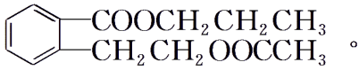

**(1)E的分子式为C5H10O2。**

**(2)B分子中含有羧基、羟基，可发生缩聚反应生成某高分子化合物，此高分子化合物的结构简式为**

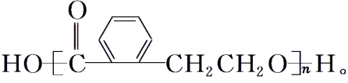

**(3)D(CH3CH2CH2OH)也可以由溴代烃F在NaOH溶液中加热来制取，此反应的化学方程式为CH3CH2CH2Br＋NaOHCH3CH2CH2OH＋NaBr。**

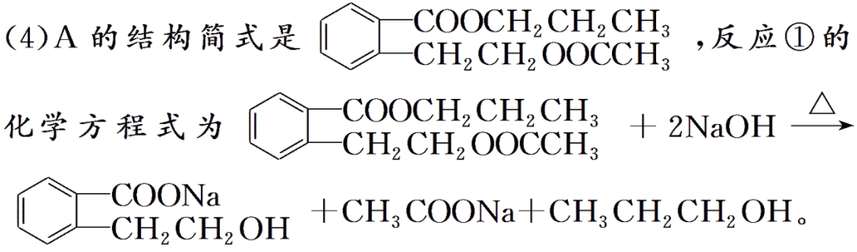

**(5)B的多种同分异构体中，符合下列四个条件：a.能够发生水解，含有酯基，b.能发生银镜反应，含有醛基，c.能够与FeCl3溶液显紫色，含有酚羟基，d.苯环上的一氯代物只有一种，符合条件的同分异构体有：**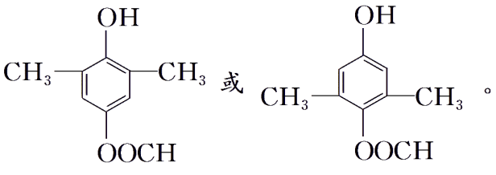

**答案：**

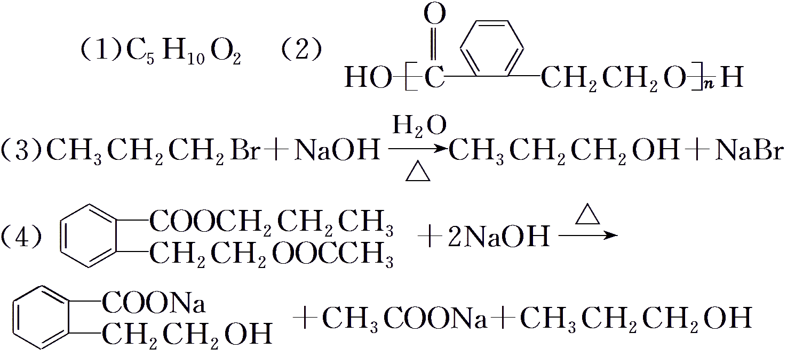

**(4)COOCH2CH2CH3CH2CH2OOCCH3＋2NaOH△,**

**COONaCH2CH2OH＋CH3COONa＋CH3CH2CH2OH**

